Нагревательний мат GTcable 150
ИНСТРУКЦИЯ ПО УСТАНОВКЕ
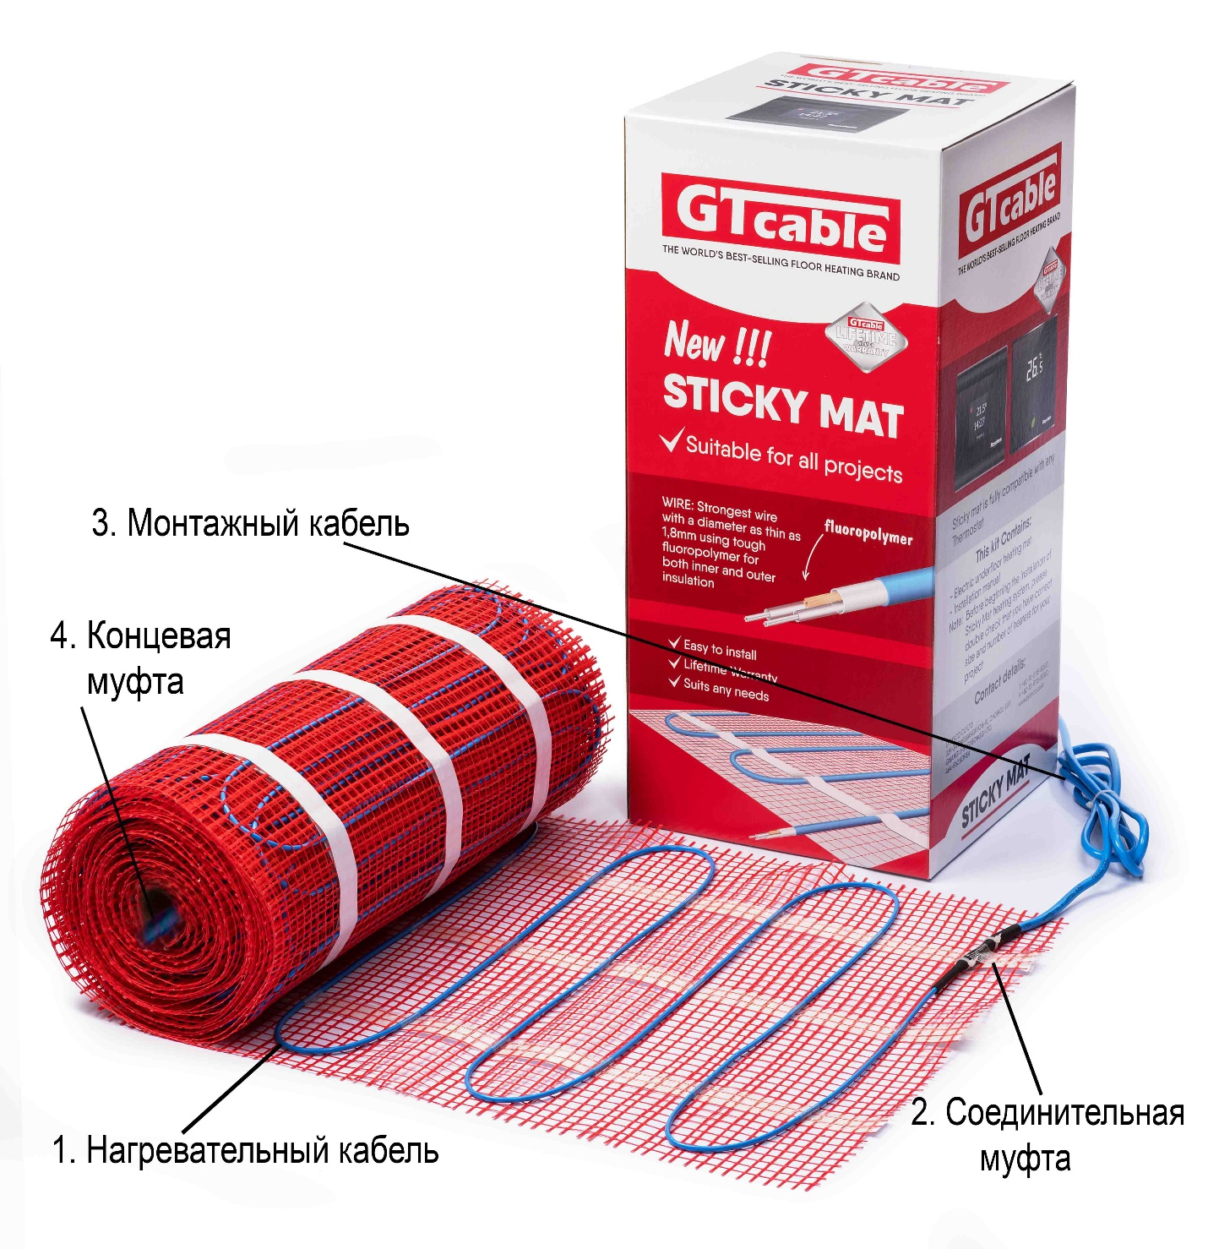
Пользуясь данной Инструкцией по установке теплого пола - нагревательного мата, вы можете провести монтаж системы своими руками. Монтаж нагревательного мата не требует специальных навыков и рассчитан на самостоятельную укладку, однако подключение лучше производить квалифицированному электрику. Главное соблюдать все правила, для получения гарантий производителя.
Помните, что надежность работы вашей системы обогрева на 99% определяется качеством установки.
Обязательно!!! перед началом монтажа прочитайте инструкцию, входящую в комплект с теплым полом.
ВАЖНО! Все работы по монтажу и подключению матов проводите при отключенном напряжении.

ПОРЯДОК МОНТАЖА СИСТЕМЫ "ТОНКИЙ ТЕПЛЫЙ ПОЛ" ПОД ПЛИТКУ:
- Проверьте, позволяют ли возможности электропроводки осуществить подключение системы теплый пол. Для этого суммируйте мощности всех приборов, которые могут быть подключены к сети.
- Проверьте допустимый ток предохранительных устройств (автоматов).
ВАЖНО! Нагревательные маты должны подключаться через Устройство Защитного Отключения (УЗО). Номинальный ток срабатывания УЗО не превышает 30 мА. Нагревательные маты мощностью более 2 кВт рекомендуется подключать через специальную проводку и отдельный автомат.
- Для начала перед укладкой замерьте сопротивление кабеля, не разворачивая мата. Сверьте полученный результат, с указанным в паспорте изделия. Допустимая погрешность +/- 10%.
- До начала работы следует убедиться, что поверхность пола не содержит трещин, острых выпуклостей, способных повредить кабель, а также не имеет значительного перепада по уровню. Если перечисленные недостатки имеют место, то основание нужно подготовить: убрать дефекты путём заливки необходимого слоя самовыравнивающей смеси.
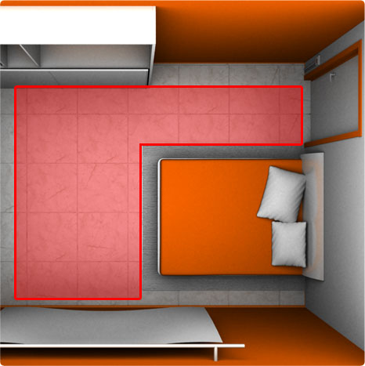
- На полу следует нанести разметку, указав где будет стоять мебель, бытовая техника, ванная, унитаз и т.п. Отступите 5-10см. от стен, и не менее 10-ти см. от бытовой техники и источников тепла (например, трубы отопления). Убедитесь, что выбранный вами комплект подходит по размеру. Помните, что нагревательный мат не должен находится под мебелью и быттехникой и т.п.
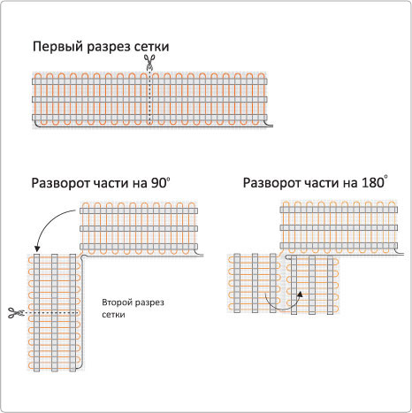
- Укладываем нагревательный мат на размеченную площадь. В местах разворота мата в обратную сторону разрезаем сетку и поворачиваем. КАБЕЛЬ РЕЗАТЬ ЗАПРЕЩЯЕТСЯ.
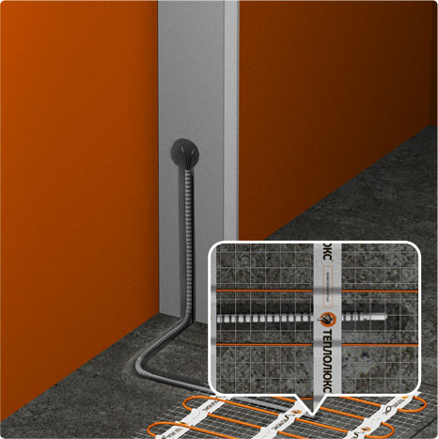
- После того как развернули мат и убедились что он чётко лег на запланированную площадь, размечаем линию под штробу для гофрированной трубки с датчиком температуры. Линия штробы начинается в зоне обогрева (не менее 30см от края), ровно посредине между витками кабеля на мате, и переходит на стену к месту установки регулятора (с заранее выведенным запитывающим проводом 220В).
- Сворачиваем мат обратно. По намеченной линии вырезаем штробу 20*20мм. и место для монтажной коробки. После убираем мусор и грунтуем поверхность.
- Вмазываем в штробу гофрированную трубку диаметром 16мм. (предварительно закрыв её конец изолентой или специальной заглушкой, для предотвращения попадания в неё клеевого раствора) и устанавливаем монтажную коробку под терморегулятор.
- После высыхания грунтовки, наклеиваем мат на своё место.
- Замеряем сопротивление изоляции и нагревательного элемента, сверяем с первичными показателями, записываем результат в гарантийный талон. Заносим в схему укладки, расположение основных элементов мата (соединительную муфту, концевую муфту, а так же место расположения конца гофрированной трубки с датчиком температуры) и отступы от стен, бытовых и нагревательных приборов.
- Подключаем терморегулятор (лучше доверить специалистам), проверяем систему в целом, после чего рекомендуется снять терморегулятор до полной отделки помещения, чтобы не повредить его во время отделочных работ.
- Самое время укладывать плитку. Для зоны обогрева более 4 м2 рекомендуется предварительно затянуть нагревательный мат слоем плиточного клея 4-5 мм (или самовыравнивающей смеси для тёплого пола) и дать ему высохнуть, а только после этого приступать к укладке плитки. Это делается для того чтобы обезопасить кабель от нежелательных механических нагрузок, пробоя и повреждения изоляции. После укладки плитки не включайте систему до полного высыхания (в среднем не менее 28 дней, точный срок читайте на упаковке с плиточным клеем).

На что обратить особое внимание при монтаже нагревательного мата?
- Не используйте один нагревательный мат для подогрева пола в двух разных помещениях.
- Старайтесь по возможности не наступать на кабель во время роботы, и используйте обувь на мягкой подошве без протекторов.
- Не укладывайте нагревательный мат в местах, где будет находиться мебель, бытовая техника и крупногабаритные предметы плотно прилегающая к полу (мебель на ножках допускается).
- Гофрированная трубка для датчика температуры пола не должна иметь резких изгибов, для возможности замены датчика в будущем. Заведите датчик внутрь гофрированной трубки на полную длину, а после высуньте и заведите снова, чтобы убедится, что при необходимости заменить датчик в будущем не возникнет проблем.
- Часть гофрированной трубки расположенная в области пола вмазывается в штробу при помощи плиточного клея, а не алебастра и смесей на основе гипса (гипс является теплоизолятором).
- Используйте клей или самовыравниваещиеся смеси пригодные для тёплого пола (читайте характеристики на упаковке).
- При монтаже во влажных помещениях (в ванной, в душевой и т.д.) подключайте через УЗО или дифреле.
Представленная информация имеет рекомендательный характер. Читайте инструкции производителя с более уточняющими рекомендациями. И помните, что подключение лучше доверить специалистам.

Международная компания DYMSCO Co., Ltd., основанная в Южной Корее в 2005 году. Специализируется на разработке и производстве карбоновой нагревательной пленки Caleo, нагревательного резистивного двухжильного кабеля, и кабельных двухжильных матов GTcable. Продукция компании DYMSCO Co., Ltd широко известна в США и Европе под логотипом WarmUp.
Преимущества компании DYMSCO заключаются в использовании новейших разработок, направленных на улучшение продукции, что подтверждают сертификаты качества по нормам ISO 14001, ISO 9001:2000. Продукция компании экспортируется в более 100 стран по всему миру.

